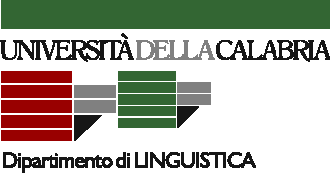SEZIONE DI ALBANOLOGIA

PRESENTAZIONE DEI CORSI DI:
LINGUA E TRADUZIONE ALBANESE
LETTERATURA ALBANESE
FILOLOGIA ALBANESE
DIALETTI ALBANESI DELL’ITALIA MERID.
(corso di laurea in Lingue e culture moderne)
LINGUA E LETTERATURA ALBANESE
(corso di laurea in Mediazione linguistica e altri corsi di laurea della Facoltà di Lettere)
LINGUA E TRADUZIONE ALBANESE
LETTERATURA ALBANESE
FILOLOGIA ALBANESE
(corso di laurea magistrale in Lingue e letterature moderne)

LUNEDI’ 15 OTTOBRE 2007, CUBO 20 B (LINGUISTICA) 2° PIANO- AULA MULTIMEDIALE

I docenti: prof. Francesco Altimari, prof. Anton Berisha,
dr. Giovanni Belluscio, dr. Flora Koleci

